Pressmeddelande 19 februari 2013, får publiceras fritt

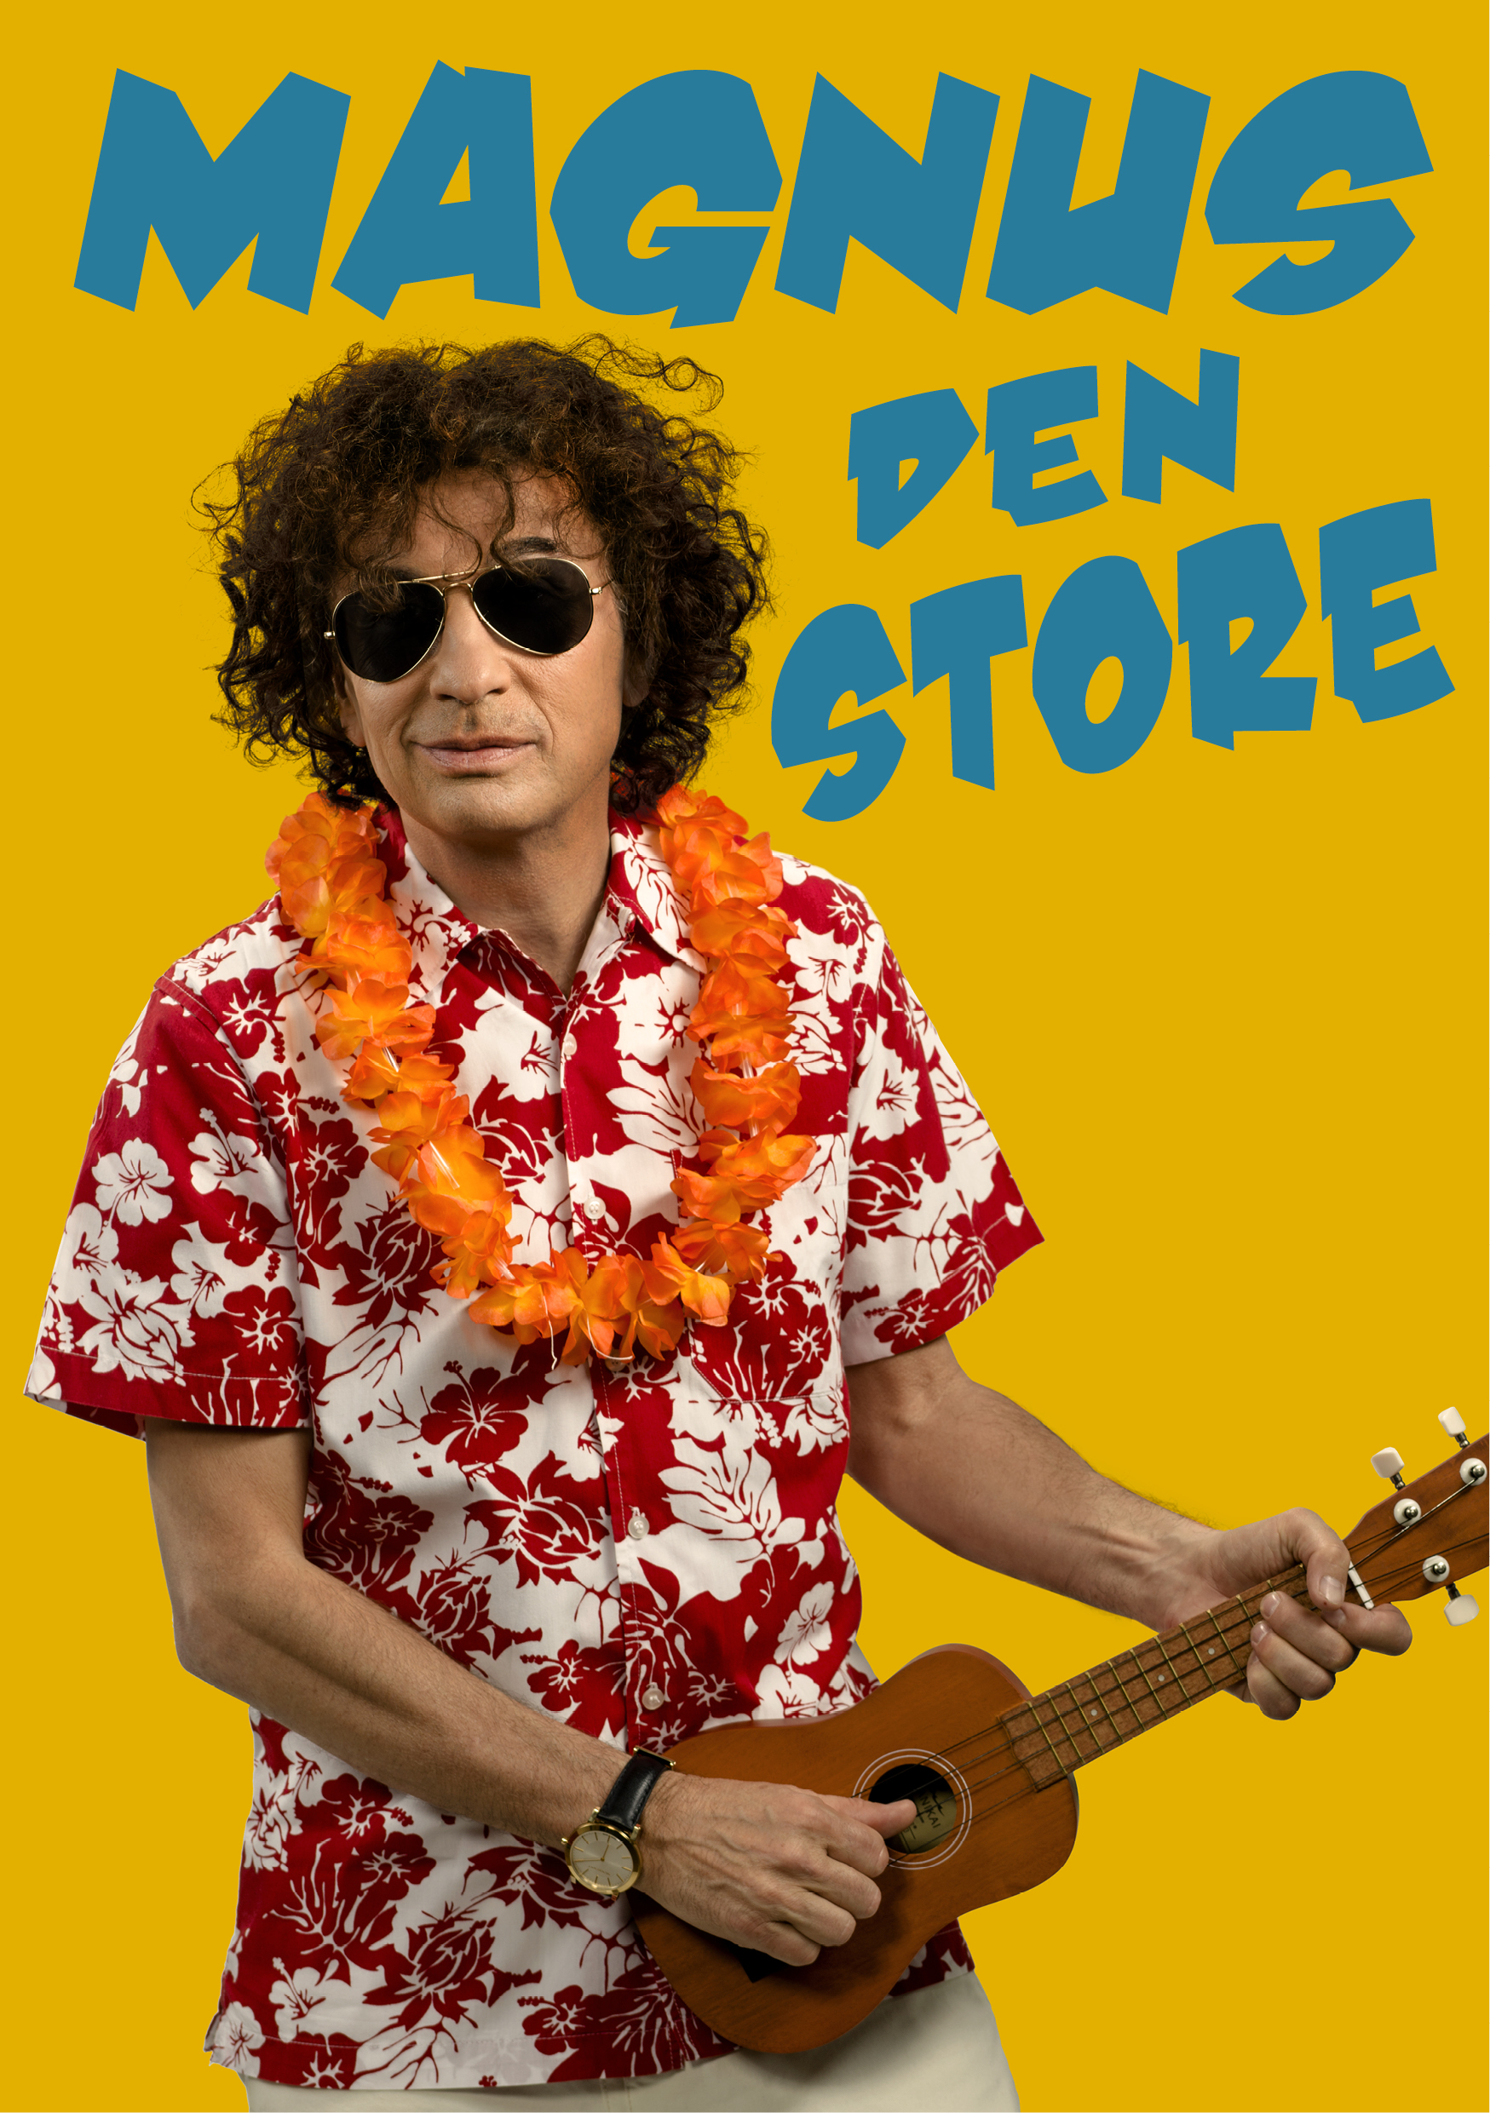

**MAGNUS DEN STORE TILL RONDO I GÖTEBORG**

**Efter utsålda hus och förlängd spelperiod på Börsen i Stockholm kommer krogshowen Magnus den Store att till hösten ges på Rondo i Göteborg. Premiären är den 19 september och biljetterna släpps den 11 mars.**

Magnus den Store är en personlig och möjligen helt verklighetstrogen resa där man på en rad olika sätt får följa Kung Uggla. För manuset står Magnus Uggla, Christoffer Bendixen och Per Andersson I den nyskrivna krogshowen får vi på en rad olika sätt följa Kung Uggla. Det är en röjig, klassisk och överraskande show. Där kungen själv tillsammans med band och dansare bjuder på en skön mix av nya låtar och massor av välkända hits. Men bara sånt av största vikt. Resten skiter han som bekant i. En krogshow för kung och fosterland!

**Biljetterna släpps den 11 mars.**

Boka biljetter hos Lisebergs Nöjesbokning 031-400 100

[www.liseberg.se/rondo](http://www.liseberg.se/rondo)

För senaste information kolla in:

www.magnusuggla.nu

www.facebook.com/magnusugglaofficiell

twitter.com/KungUggla

instagram: kunguggla

Pressbild finns att hämta här:

pressrum.awb.se

användare: press

lösen: showroom

För mer information vänligen kontakta:  
Helena Westberg, e-post: helena@mooretobe.com, tel: 076-182 82 62

